**Nederlands luiermerk Toddy zet in op de verkoop van minder luiers**

**Wij zijn Nathan Volkers, Guus Meijer en Jitta Meijer (toeval, geen familie ;)). Drie ervaren ondernemers &eacute;n jonge ouders. Dankzij onze jonge kinderen zijn we gezegend met volop luierervaring, en schrokken we van de hoeveelheid luierafval die onze kleintjes produceren. We wisten: dit kan anders. Beter. En zo geschiedde: naast onze kindjes was Toddy geboren. Het eerste luiermerk dat inzet op de verkoop van minder luiers.**

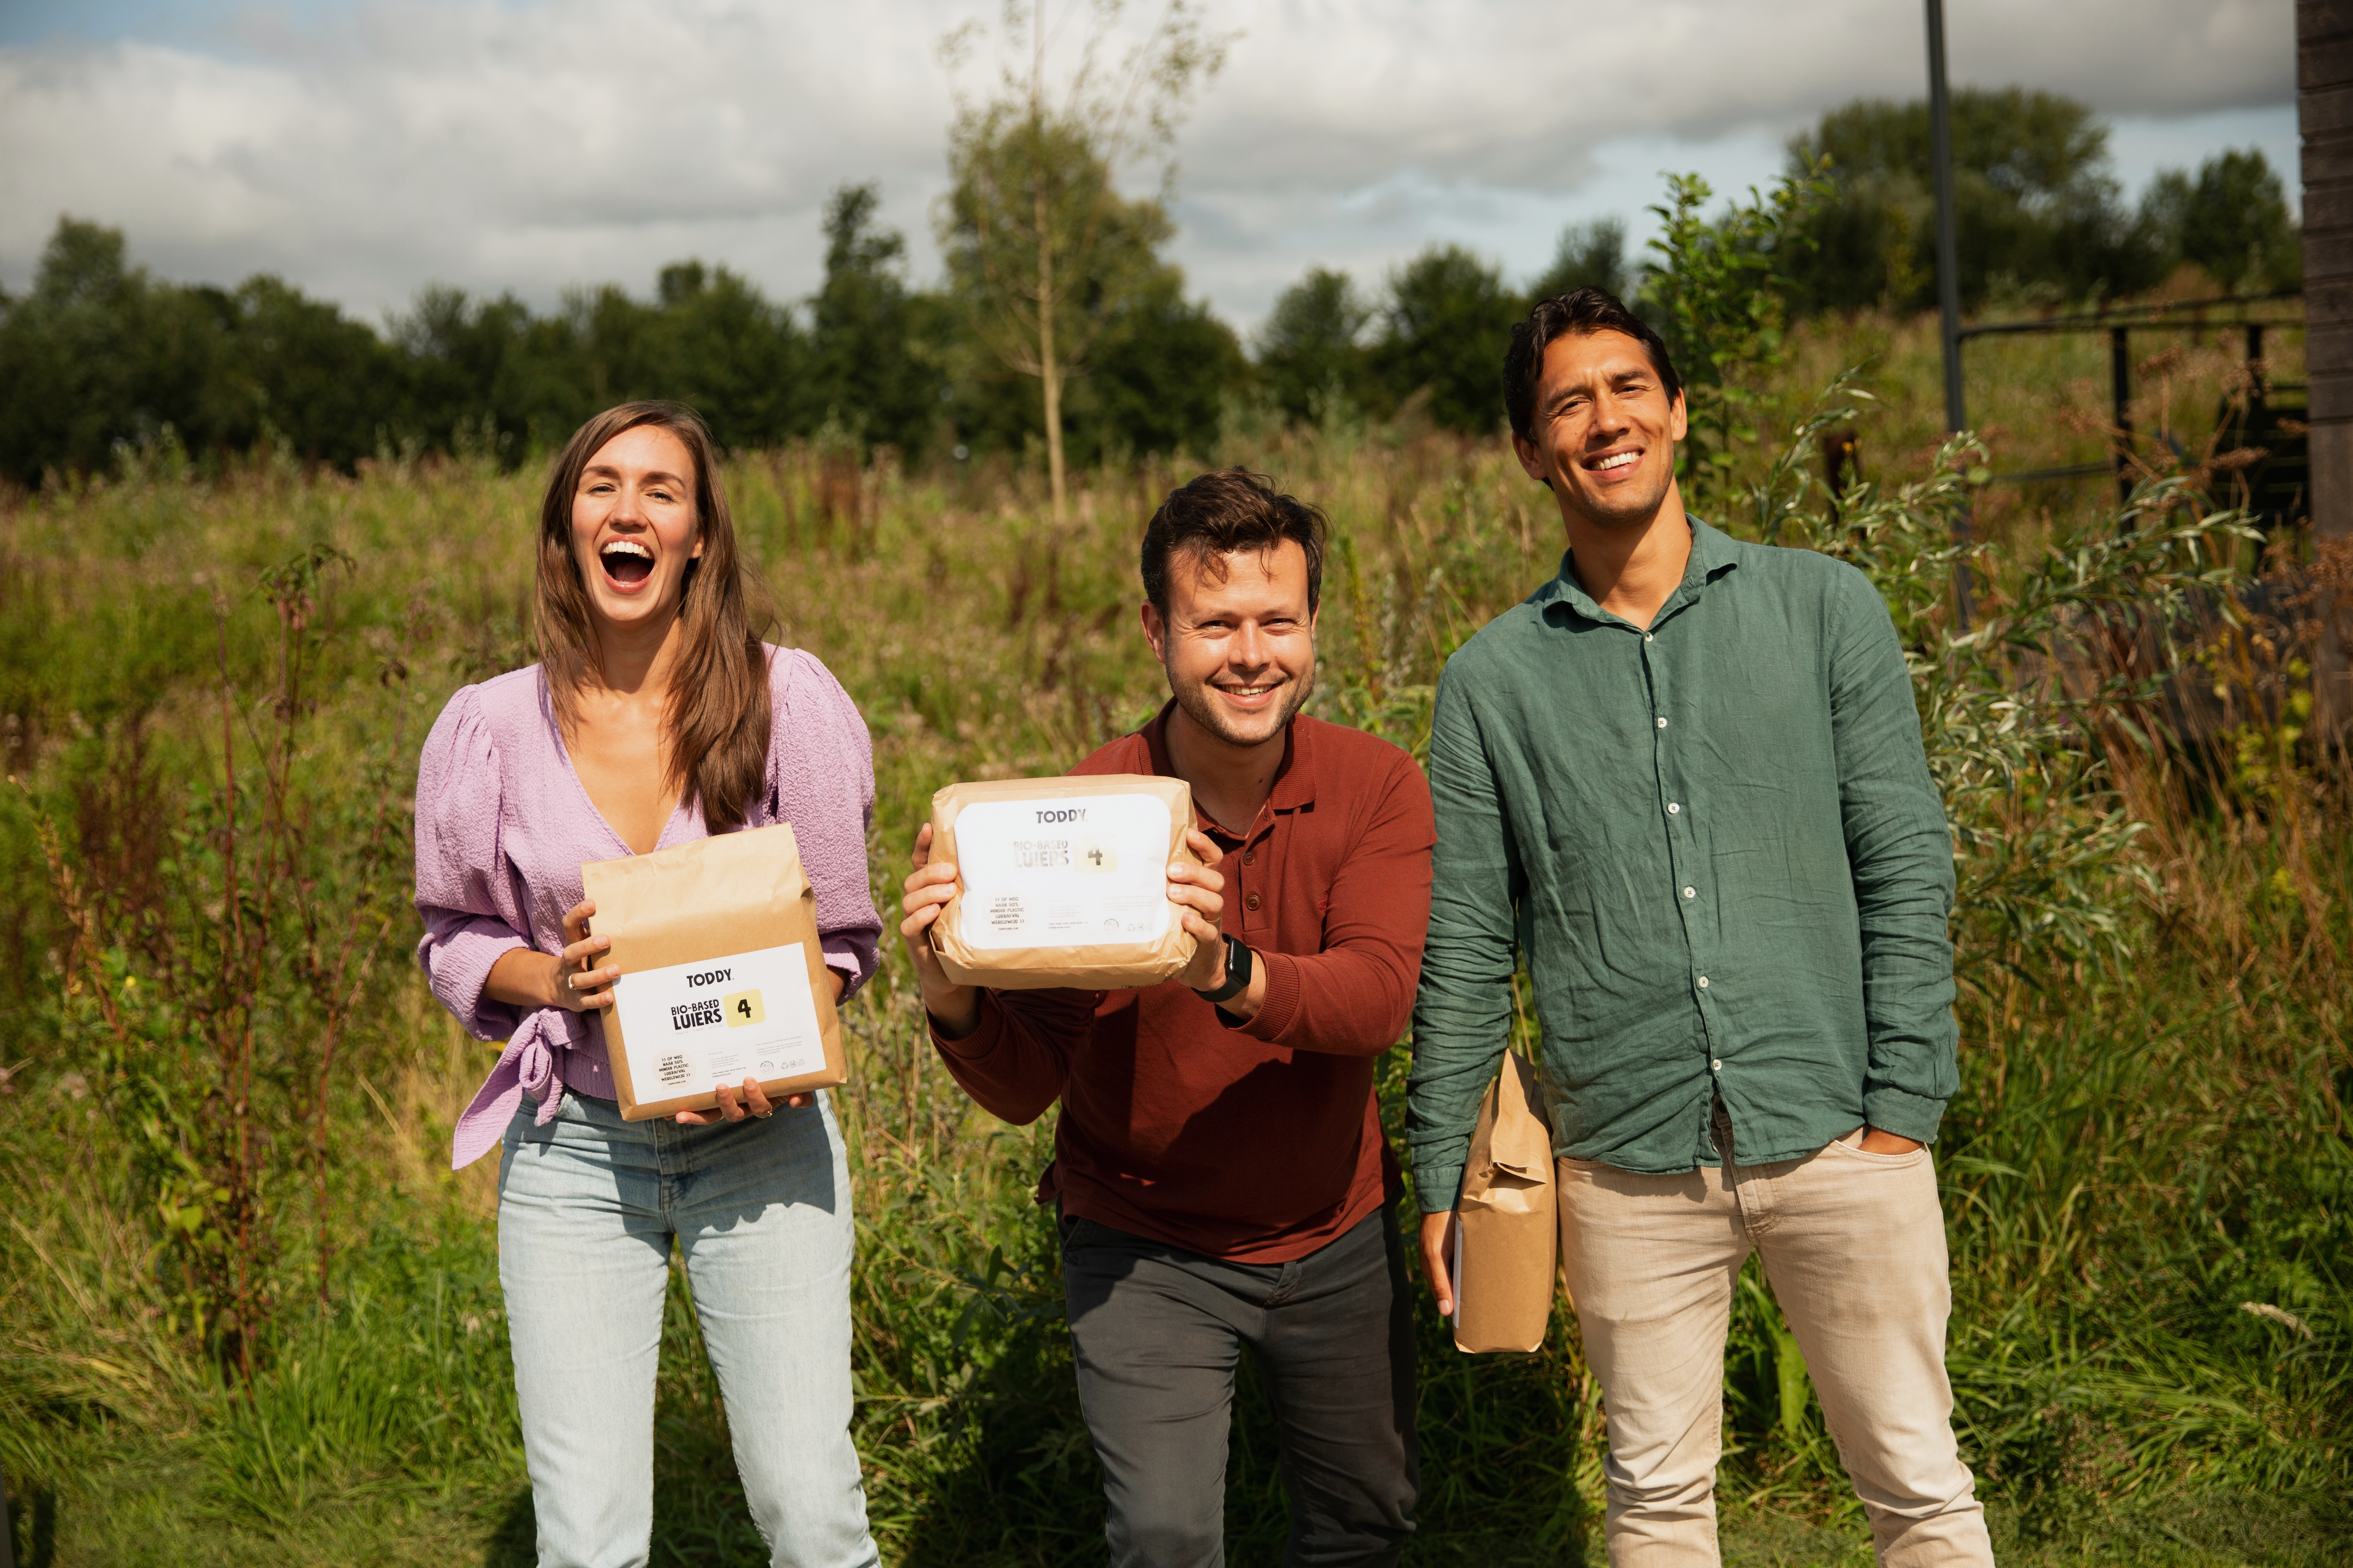

**Het Toddy luierabonnement**

Met Toddy leveren we periodiek luiers, simpel en snel bij jou thuis. Heb je nog voldoende luiers in huis? Dan pas je jouw bezorgmoment met een paar klikken aan. Wil je een start maken met wasbare luiers? Onze eenvoudige wasbare luiers en cursus helpen je zo op weg. En als de tijd daar rijp voor is helpen we jou en je kindje bij een tijdige start van het zindelijk worden. Onbezorgd luiergebruik. Goed voor jou, je kindje én onze planeet.

**Tegen een afvalberg met een luchtje**

Wist je dat luierafval goed is voor 8% van ons restafval? Dit is een file aan vuilniswagens van Groningen tot aan Rotterdam. Wow! Dat kan anders. Dit zijn de 3 dingen die we anders aanpakken.

1. **Betere luiers**

Het is een wel bewaard geheim: luiers worden voor 80% uit aardolie gemaakt. Met onze luiers doen we het anders en hebben we een kwart van de aardolie vervangen door plant-based grondstoffen. En samen met onze Deense producent werken we stapsgewijs toe naar de volledige 100%.

1. **Sneller zindelijk**

Kinderen zijn vandaag de dag ongeveer één jaar later zindelijk dan wij dat vroeger zelf waren. Oorzaak? We zijn drukker als ouders, de huidige wegwerpluiers werken te goed, en als ouder weten we niet meer goed hoe en wanneer we met ons kindje kunnen starten met zindelijk worden. Als extra ondersteuning hebben we daarom met experts een pedagogisch verantwoorde zindelijkheidstraining ontwikkeld. Onze training met app helpt ouders en kindje bij alle stappen van het zindelijk worden.

1. **Parttime wasbare luiers naast wegwerp**

Bij veel ouders bestaat nog steeds het hardnekkige idee dat je voor één type luier moet kiezen. Of je bent team wasbaar, of team wegwerp. Maar je hoeft helemaal niet te kiezen. Je maakt immers ook positieve impact op het milieu als je alleen op jouw moederdag of in het weekend wasbare luiers gebruikt. Met onze flexibele luierboxen bepaal je zelf hoeveel dagen wasbare luiers er in jouw week passen. Alle beetjes helpen namelijk al enorm!

**Toddy’s positieve impact**

Het resultaat? Met de combinatie parttime wasbare luiers naast wegwerpluiers én tijdig zindelijk helpen we gezinnen 50!% van het luierafval besparen.

**Duurzaam luiergebruik tegen een eerlijke prijs**

Met Toddy willen we laten zien dat duurzaamheid niet per sé duurder hoeft te zijn. Onze prijs per luier is daarom vergelijkbaar met de meeste A-merken. En wanneer gekeken wordt naar de totale kosten tot het moment dat je kindje zindelijk is dan zijn we zelfs voordeliger. Dit komt omdat we je actief helpen bij het zindelijk worden waardoor je eerder uit de luiers bent. Klinkt gek, maar we zijn blij als we je dus op tijd uit onze producten hebben.

Let's change diapers!

**Over: Toddy**

Toddy is een duurzaam luiermerk dat ouders aan de luiers helpt, maar er ook weer tijdig vanaf. Wij promoten duurzamer, circulair luiergebruik door een combinatie van (bio-based) wegwerpluiers, wasbare luiers en een zindelijkheidsprogramma waarmee we 50% van het luierafval kunnen voorkomen. Toddy is in 2021 opgericht door drie jonge ouders die 3 jonge ouders en ondernemers.

**Newsroom**

View the full press release including more photos and videos in our Newsroom.

[View the full press release](https://toddy.presscloud.ai/press/nederlands-luiermerk-toddy-zet-in-op-de-verkoop-van-minder-luiers)

[View all previous press releases](https://toddy.presscloud.ai)

**Contact information**

Name: Guus Meijer

Email: guus@futurediaperproject.com

Phone: 0641518265